Chương trình dịch

Đề 12:

Bài 1 phần I:

W= aaab

S => AB

A =>aA | €

B => b | b B

Giải :

S => AB (sử dụng quy tắc S =>AB )

AB => aAB (sử dụng quy tắc A =>a A)

* aAB => aaAB( sử dụng quy tắc A =>a A)

aaAB => aaaAB( sử dụng quy tắc A=> aA)

aaaAB => aaaB (sử dụng quy tắc A => €)

aaaB => aaab =>( sử dụng quy tắc B => b)

do đó chuỗi phân tích W = aaab được phân tích bằng phương pháp Top_down là

S => AB => aAB => aaAB =>aaaAB =>aaaB =>aaab

Thiếu:

B1. Thử S🡪 AB W=aaab. Con trỏ vẫn đang đứng ở a đầu xâu.

B2. Thử A🡪 aA ta được S🡪 AB🡪 aAB, W=aaab. Nút đầu khớp (khớp tức là kí tự đầu vế phải của aAB khớp với ký tự đầu vế phải của aaab. Nếu gạt đi ta có trong Bảng phân tích còn so sánh AB với aab mà thôi.)

B3. Thử A🡪aA ta được S🡪 AB🡪 aAB🡪aaAB, W=aaab. Nút đầu khớp

B4. Thử A🡪aA ta được S🡪 AB🡪 aAB🡪aaAB🡪aaaAB, W=aaab. Nút đầu khớp.

B5. Thử A🡪 aA ta được S🡪 AB🡪 aAB🡪aaAB🡪aaaaAB, W=aaab, Nút đầu không khớp quay lui lại B4.

B6. Thử A🡪€ ta được S🡪 AB🡪 aAB🡪aaAB🡪aaaB, W=aaab, nút đầu khớp

B7. Thử B🡪b ta được S🡪 AB🡪 aAB🡪aaAB🡪aaaB🡪 aaab, W=aaab Nút đầu khớp

Như vậy đã đoán nhận hết xâu W.

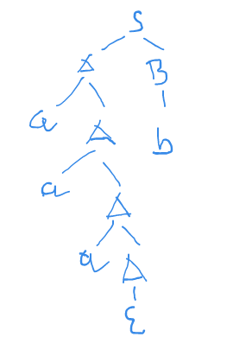

Bài 2 Phần II: Cho văn phạm G

S => AB | XB

T => AB | XB

X => AT

A => a

B => b

Chỉ ra quá trình thực hiện thuật toán CYK với w= aaabbb

Giải :

|  |  |  |  |  |  |  |
| --- | --- | --- | --- | --- | --- | --- |
| 6 | S,T |  |  |  |  |  |
| 5 | X | Ө |  |  |  |  |
| 4 | Ө | S,T |  |  |  |  |
| 3 | Ө | X | Ө | Ө |  |  |
| 2 | Ө | Ө | S,T | Ө | Ө |  |
| 1 | A | A | A | B | B | B |
|  | a | a | a | b | b | b |

Cây 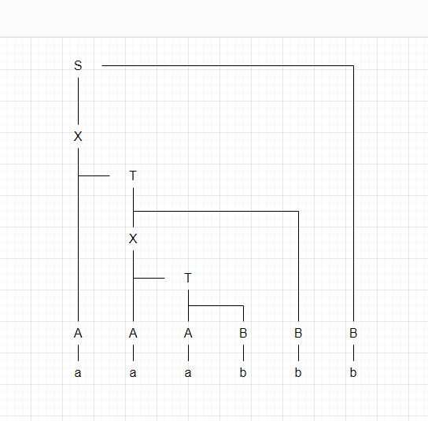

Phần này thì thực hiện theo thuật toán, cứ khi nào có S ở đỉnh của Bảng thì khẳng định Văn phạm có sinh ra xâu w

Tham khảo thêm ví dụ sau (trong bài giảng):

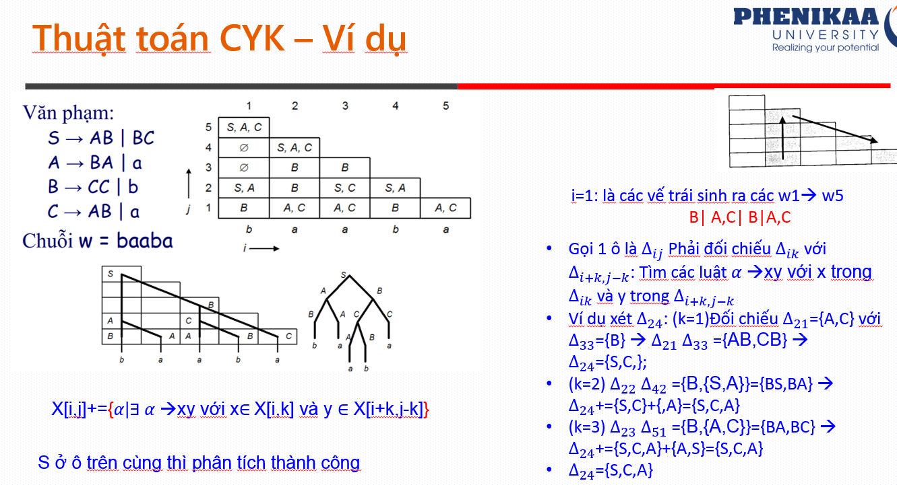

Bài 3 Phần III:

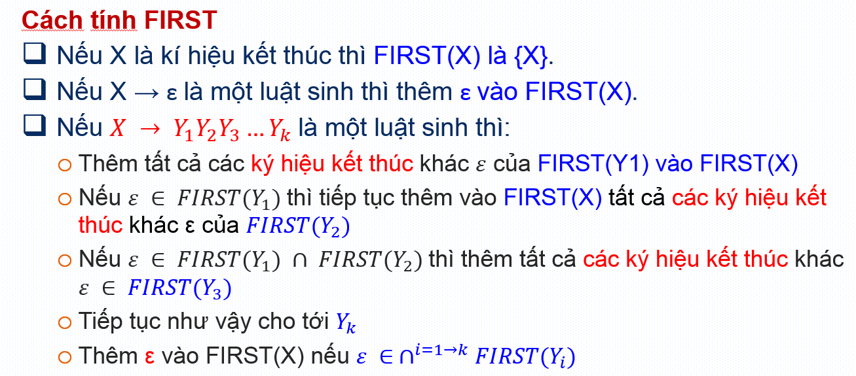

Tính First, Follow:

S -> ACB / CbB / Ba

A -> da / BC

B -> g / ɛ

C -> h / ɛ

Ký tự kết thúc: {a, b, d, g, h, ɛ}

Ký tự không kết thúc: {S, A, B, C}

Tính First:

Ký tự kết thúc: Fi(a)=a, Fi(c)=c, Fi(d)=d, Fi(g)=g, Fi(h)=h, Fi(ɛ)= ɛ

Ký tự không kết thúc:

Fi(B)= {g, ɛ}, Fi(C)= {h, ɛ}.

Fi(A) = Fi(d)={d}, Fi(A) += Fi(B)/{ ɛ } = {d, g}. Nhưng vì Fi(B) có ɛ nên cần thêm vào Fi(A) các Fi(C) nên Fi(A)+=Fi(C)/ {ɛ} ={d,g,h}. Vì ɛ $∈$ Fi(B).Fi(C) nên Fi(A)+={ ɛ }. Kết luận Fi(A)={d,g,h, ɛ }

Fi(S)= Fi (A)/{∈} +Fi(C)/{∈}+ Fi (B) + Fi (C)/{ ɛ } +Fi{b}+ Fi (B)/{∈ } + Fi (a) = { d , g , h , ∈ , b , a }

Tính Follow:

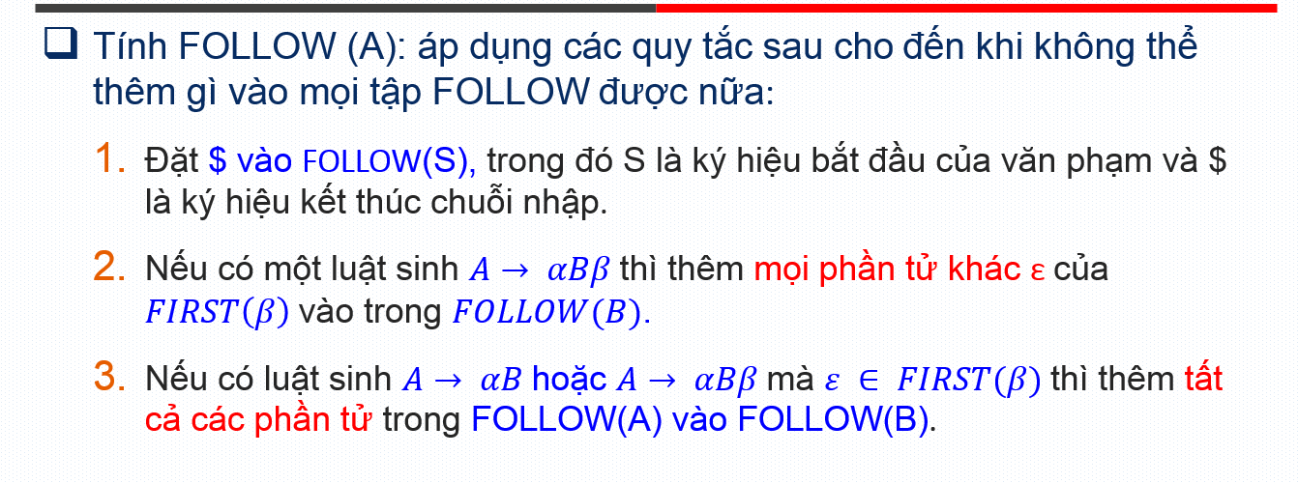

* Fo(S) = {$} (Luật 1)
* Xét A🡪BC, Fo(A) +=Fi(C)/{ ɛ }={h} (Luật 2). Tiếp tục áp dụng Luật 2, thì Fo(A)+=Fi(B)/{ ɛ }={h,g}. Fo(C)+=Fo(A)={h,g} (Luật 3)
* Xét S🡪ACB. Áp dụng Luật 3 Fo(A)+=Fo(S)={h,g,$}
* ~~Fo(A)~~ xét S -> ACB có ɛ thuộc vào Fi(~~C~~B) => ~~Fo(A) = Fi(c) - ɛ~~ + ~~Fo(S) = {h, $}~~ Fo(C) += Fi(B) /{ɛ}={h,g} (Luật 2); Fo(C) += Fo(S)={h,g,$} (Luật 3); Fo(B)+=Fo(S)={$} (Luật 2);
* Xét S -> CbB , Fo(C)+=Fi(b) ={h,g,$,b}
* Xét S🡪 Ba, Fo(B)+=Fi(a)={a,$}
* Xét tiếp A🡪BC, Fo(B)+=Fo(A)={a,h,g,$}

Kết luận:

Fo(S) = {$}**;** Fo(A)={ h,g,$}; Fo(B)={a,h,g,$}; Fo(C)={h,g,$,b}

Lập bảng PTCP M:

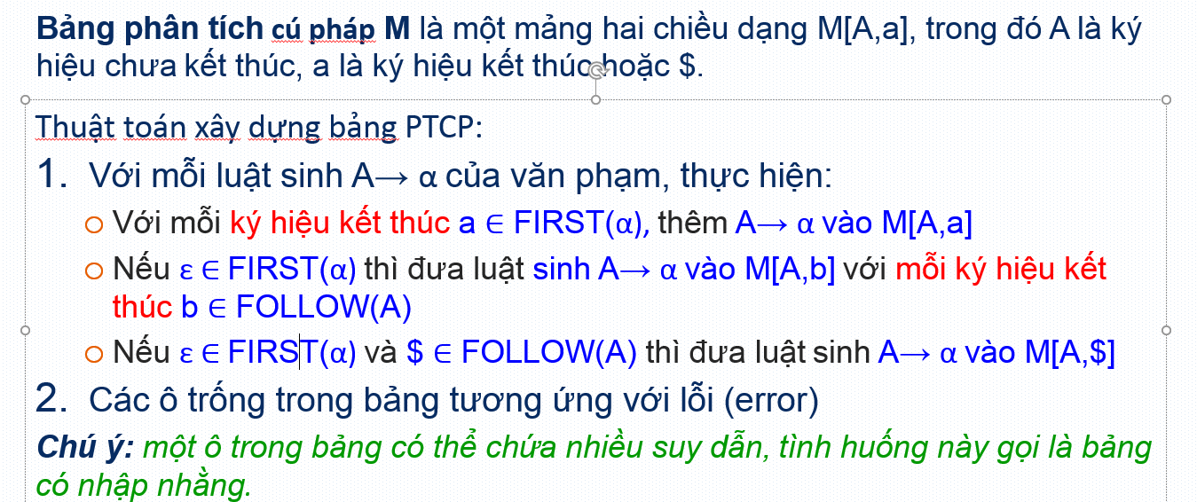

Luật S🡪ACB: Cần tính Fi(ACB) =Fi(A)={d,g,h, ɛ } 🡪 M(S,d)=M(S,g)=M(S,h) chứa luật này. Mà Fi(ACB) chứa ɛ, Fo(S) ={$} nên đưa tiếp vào cột $ luật này

Luật S🡪CbB: Fi(CbB)=Fi(C)={h, ɛ}, Fo(S)={$}. Đưa cột h luật này, Đựa cột $ luật này. Đưa vào Fo(S) luật này

Luật A🡪da: Fi(da)=Fi(d)={d}. Đưa cột d luật này.

Luật A🡪BC : Fi(BC)=Fi(B)= {g, ɛ} 🡪 Đưa cột g luật này. Fo(A)={ h,g,$}

Luật B🡪 ɛ: Fi(ɛ)={ ɛ }, Fo(B)={a,h,g,$}. Tương tự với C🡪 ɛ

|  |  |  |  |  |  |  |
| --- | --- | --- | --- | --- | --- | --- |
| Ký hiệu không kết thúc | Ký hiệu nhập | | | | | |
| a | b | d | g | h | $ |
| S |  | S -> CbB | S -> ACB | S -> ACB | A->ACB  S -> CbB | A->ACB  S ->CbB |
| A |  |  | A -> da | A -> BC | A -> BC | A -> BC |
| B | B-> ɛ |  |  | B -> g  B-> ɛ | B-> ɛ | B-> ɛ |
| C |  | C-> ɛ |  | C-> ɛ | C - > h  C-> ɛ | C-> ɛ |

* Fo(C) = {b} (S -> CcB)
  + S ->ACB với ɛ thuộc vào Fi(B) => Fo(C) = Fi(B) - ɛ +Fo(S) = {b, g, $}
  + mà có luật A -> BC nên Fo(C) = Fo(A) = {b, g, h, $}
* Fo(B):
  + S -> Ba nên Fo(B) = a
  + Xét S->ACB => Fo(B) = Fo(S) = {a, $}
  + Xét A -> BC có ɛ thuộc vào Fi(C) => Fo(B) = Fi(C) - ɛ + Fo(A) = {a, b, g, h, $}

Bảng LL(1):

|  |  |  |  |  |  |  |
| --- | --- | --- | --- | --- | --- | --- |
| Ký hiệu không kết thúc | Ký hiệu nhập | | | | | |
| a | b | d | g | h | $ |
| S |  | S -> CbB | S -> ACB | S -> ACB | S -> CbB | S ->CbB |
| A |  |  | S -> da | S -> BC | S -> BC |  |
| B |  |  |  | B -> g |  |  |
| C |  |  |  |  | C - > h |  |